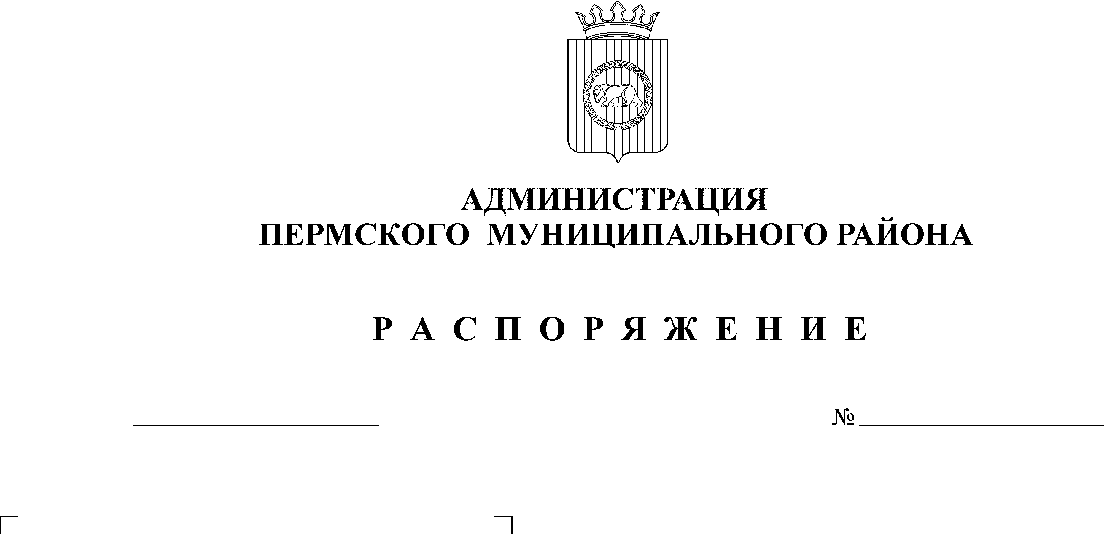
Об утверждении плана мероприятий
по противодействию коррупции
в Пермском муниципальном районе
09.01.2008
02-рк

на 2015 год

В соответствии с Федеральным законом от 25.12.2008 № 273-ФЗ «О противодействии коррупции», Законом Пермского края от 30.12.2008 № 382-ПК «О противодействии коррупции в Пермском крае» с целью предотвращения проявления коррупции в Пермском муниципальном районе:
1. Утвердить прилагаемый План мероприятий по противодействию коррупции в Пермском муниципальном районе на 2015 год.
2. Настоящее распоряжение разместить на официальном сайте Пермского муниципального района.
3. Контроль исполнения настоящего распоряжения возложить на заместителя главы администрации муниципального района по вопросам обеспечения безопасности Н.Л. Коцофана.

Глава администрации
муниципального района В.Ю. Цветов

